МУНИЦИПАЛЬНЫЙ ОКРУГ ТАЗОВСКИЙ РАЙОН
Муниципальное бюджетное дошкольное образовательное учреждение
______ _______________детский сад «Звёздочка»______________________

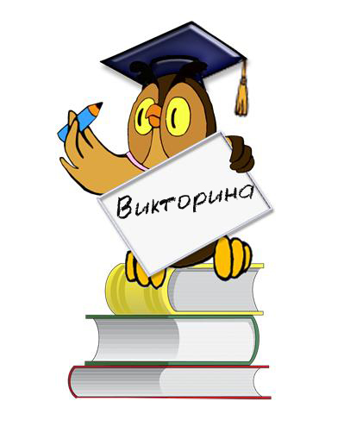

«Я ЗНАЮ СВОЙ КРАЙ»

Автор:
Воспитатель кочевой группы «Тундровичок»,
Яр Таисия Алкучевна

С.Антипаюта (Антипаютинская тундра), 2021 г
Викторина «Я знаю свой край»

Цель: способствовать формированию у детей активной позиции не равнодушного созерцателя, а деятельного и культурного участника в жизни родного края, своей страны.
Задачи: закрепить знания о родном крае, полученные детьми в течении учебного года; вызвать желание общаться с природой, оказывать посильную помощь в ее охране; воспитывать любовь к родному краю.
Материал: 2 рабочих столика, герб района, поделенный на несколько частей (2 комплекта), набор открыток с видами родного села; медали для награждения.
Ход мероприятия
Ведущий: Здравствуйте. Мы рады видеть вас на веселой викторине, которая посвящена нашему родному краю, родному городу. Приглашаю участников занять свои места.
В зал входит женщина, одетая в национальный костюм северных народов.
- Здравствуйте, ребята. Ань торова, начыкы.
Дети здороваются на русском и ненецком языках.
- Меня зовут…….. . Я ненка. Живу я в далекой тундре. Пришла к вам, чтобы научить вас тем играм, в которые играют мои дети (Проводится подвижная игра «Хейро).
Ведущий: Уважаемая ……., мы приглашаем тебя быть членом жюри на нашей викторине (гостья занимает место за столом жюри). А мы с ребятами начинаем нашу викторину. Сначала нам нужно познакомиться. Предлагаю командам назвать себя и поприветствовать соперников.
Капитаны команд представляют свою команду и команды хором произносят свое приветствие.
Далее ребенок из одной команды читает стихотворение «Российский край».

Вопросы задают обеим командам по очереди
1. Как называется наша страна?
1. В какой части России мы живем?
2. Люди каких национальностей живут в нашей стране?
2. Как называют коренных жителей, живущих в нашем округе?
3. Основное занятие коренных жителей?
3. Какую пользу приносят олени человеку?
4. Чем отличается Север от Юга?
Ведущий: А сейчас мы немного отдохнем.
4. Какие необычные природные явления вы знаете, которые можно наблддать только на севере?
5. Каких птиц и животных, обитающих на Севере вы знаете? ( На этот вопрос дети из разных команд отвечают по очереди, называя одну птицу или одно животное).
Гостья: Поиграем в игру «Поймай оленя»

Ведущий: Первая часть нашей викторины была посвящена родному краю, а вторая часть буде посвящена нашему селу Антипаюта.
1. Как называется наше село?
2. Сколько ему лет?
Кто назовет название нашего округа (дополнительное очко).
- Задание: нужно собрать картинку из частей (изображение герба села).
- Вспомните, какие достопримечательности, интересные места вы знаете в нашем селе (ответы принимаются по очереди от каждой команды).
Воспитатель подсчитывает очки и подводит итог викторины.
Гостья дарит командам призы, приглашает детей в гости к себе в тундру и уходит.

Описание игр.
«Хейро» (солнце) – Играющие становятся в круг и берутся за руки, идут по кругу приставным шагом, руками делают равномерные взмахи вперед – назад и на каждый шаг говорят «хейро». Ведущий – «солнце» сидит на корточках в середине круга. Игроки разбегаются, когда «солнце» встает и выпрямляется (вытягивает руки в стороны). Все игроки должны увертываться от «солнца» на сигнал «раз, два, три» - в круг скорей беги. Те, кого не задело «солнце», возвращаются в круг.

«Поймай оленя» - В центре зала выставляется горизонтальная палка («олень»). К обручу привязывается веревка ( лента). В одной руке ребенок держит обруч, а в другой конец веревки (ленты). Задача: набросить обруч на «оленя» с расстояния 2-3 м. Высота палки – 1 м., длина веревки (ленты) – 3 м., обруч - д – 45 см.

«У оленя дом большой» -
«У оленя дом большой – ладони сложены над головой в форме крыши.
Он сидит, глядит в окно – руки сложены перед лицом в форме окна.
Зайка по лесу бежит – дети изображают бегущего зайца.
В дверь к нему стучит : тук, тук – кулаком изображают, будто стучат.
Дверь открой – одной рукой берутся за воображаемую ручку двери и открывают ее.
Там в лесу охотник злой – рукой показывают за спину.
Зайка, зайка, не зевай – обеими руками манят к себе.
Лапу мне давай – подают друг – другу руки».

